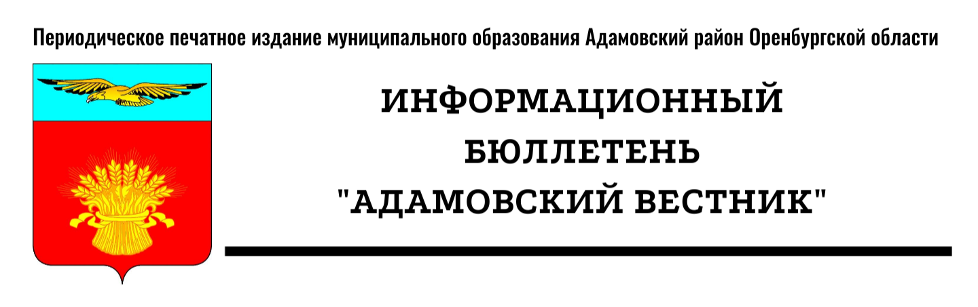
№ 42 (52) (08 ноября 2024 года)

I. Правовые акты


АДМИНИСТРАЦИЯ МУНИЦИПАЛЬНОГО ОБРАЗОВАНИЯ
АДАМОВСКИЙ РАЙОН ОРЕНБУРГСКОЙ ОБЛАСТИ

ПОСТАНОВЛЕНИЕ

01.11.2024 № 970-п
п. Адамовка

О внесении изменений в постановление администрации муниципального образования Адамовский район от 30.01.2024 № 99-п

В соответствии с п. 3 ст. 9 Федерального закона от 12.01.1996 № 8-ФЗ «О погребении и похоронном деле», постановлением Правительства Российской Федерации от 23.01.2024 № 46 «Об утверждении коэффициента индексации выплат, пособий и компенсаций в 2024 году»:
1.Внести в постановление «Об установлении предельного размера стоимости гарантированного перечня услуг по погребению» от 30.01.2024 № 99-п (далее-Постановление) следующие изменения:
1.1.Пункт 1 Постановления изложить в новой редакции:
«1. Установить предельный размер стоимости услуг по погребению в размере 9625,73 руб., исходя из коэффициента индексации 1,074».
2. Постановление вступает в силу после официального обнародования, но не ранее 01.12.2024, подлежит официальному опубликованию в информационном бюллетене «Адамовский вестник» и размещению на сайте администрации муниципального образования Адамовский район.

Глава муниципального образования С.В. Чехович

АДМИНИСТРАЦИЯ МУНИЦИПАЛЬНОГО ОБРАЗОВАНИЯ
АДАМОВСКИЙ РАЙОН ОРЕНБУРГСКОЙ ОБЛАСТИ

ПОСТАНОВЛЕНИЕ

02.11.2024 № 971-п
п. Адамовка

Об утверждении карты-плана территории, подготовленного в результате выполнения комплексных кадастровых работ в границах кадастрового квартала 56:02:0103016 на территории муниципального образования Адамовский район

В соответствии со статьей 42.10 Федерального закона от 24.07.2007 № 221-ФЗ «О кадастровой деятельности», руководствуясь Указом Губернатора Оренбургской области от 23.03.2021 №131-ук «Об организации проведения комплексных кадастровых работ на территории Оренбургской области», согласно муниципальному контракту от 07.06.2024 № 42-2/24, протоколам заседаний согласительной комиссии: от 26.09.2024 № 1; от 31.10.2024 № 2:
1. Утвердить карту-план территории, подготовленную в результате выполнения комплексных кадастровых работ в границах кадастрового квартала 56:02:0103016 на территории муниципального образования Адамовский район.
2. ООО «Региональный кадастровый центр» обеспечить в установленном действующим законодательством порядке внесение в ЕГРН сведений о земельных участках, зданиях, сооружениях, объектах незавершенного строительства, полученных в результате выполнения комплексных кадастровых работ.
3. Опубликовать настоящее постановление на официальном сайте администрации муниципального образования Адамовский район и в информационном бюллетене «Адамовский Вестник».
4. Контроль за исполнением настоящего постановления возложить на начальника отдела по земельно-имущественным отношениям.
5. Постановление вступает в силу после его подписания.

Глава муниципального образования С.В.Чехович

Учредители: Совет депутатов муниципального образования Адамовский район, Администрация муниципального образования Адамовский район Оренбургской области
Редакция: Администрация муниципального образования Адамовский район Оренбургской области
Главный редактор: Глава муниципального образования Адамовский район Оренбургской области С.В. Чехович
Отпечатано в Администрации муниципального образования Адамовский район Оренбургской области
462830, Оренбургская область, п. Адамовка, ул. Советская, д.81. Телефон: (35365)2-13-38
Тираж: 15 экземпляров. Бесплатно.

